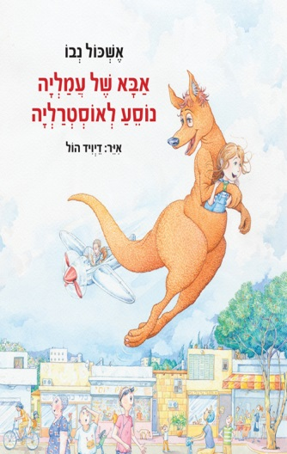
אבא של עמליה נסע לאוסטרליה / נבו אשכול

אַבָּא שֶׁל עֲמַלְיָה נוֹסֵעַ לְשָׁבוּעַ, וַעֲמַלְיָה נִשְׁאֶרֶת עִם אִמָּא בַּבַּיִת.
הִיא מִתְגַּעְגַּעַת, וְרוֹצָה שֶׁאַבָּא יַחְזֹר כְּבָר וְיָכִין לָהּ שׁוֹקוֹ כְּמוֹ שֶׁהִיא אוֹהֶבֶת.
אֲבָל הַזְּמַן עוֹבֵר לְאַט־לְאַט, וְלַעֲמַלְיָה אֵין סַבְלָנוּת לְחַכּוֹת.
הִיא יוֹשֶׁבֶת עֲצוּבָה בַּסָּלוֹן, וּפִתְאוֹם — דְּפִיקָה בַּדֶּלֶת.
מִי זֶה יָכוֹל לִהְיוֹת?
אוֹרְחִים מוּזָרִים וּמַצְחִיקִים בָּאִים לְבַקֵּר אֶת עֲמַלְיָה, אֲבָל מִי יוֹדֵעַ מִי הֵם בֶּאֱמֶת?

אַבָּא שֶׁל עֲמַלְיָה נוֹסֵעַ לְאוֹסְטְרַלְיָה הוּא סִפּוּר עַל פְּרֵדָה, שֶׁמְּבִיאָה עִמָּהּ גַּעְגּוּעַ,
אֲבָל גַּם הִזְדַּמְּנוּת לְשִׁנּוּיִים וּלְהַפְתָּעוֹת.

קישור לשמיעת הספר ביוטיוב: https://www.youtube.com/watch?v=s4PuTE01zKo

דיון בעקבות הסיפור:
אם מביטים בעיון בציורים מגלים שאיש הקצפת. פיית הנשיקות והקנגרו הם אמא של עמליה שהתחפשה כדי לשמח את הבת שלה (שימו לב לשעון ולטבעת של אמא, שמופיעות על כל הדמויות, וכן על הזנב שיש לאמא בעמוד האחרון. כמו כן הביטו בעיון במה שקורה במטבח לאורך הספר).
מתי אנחנו עצובים? מתי אנחנו מתגעגעים?
האם יש משהו שאנחנו יכולים לעשות במצב כזה כדי להפיג את העצב?
לדוגמא: אם אני מתגעגע למישהו- להביט בתמונה שלו או לדבר איתו בטלפון.
אם אני עצוב/מדוכדך- לבקש ולקבל חיבוק, לשמוע מוזיקה שמחה, לחייך, לבחור לעשות פעילות כייפית.

פעילות בעקבות הסיפור:
קפיצות קנגרו: זורקים קוביה עם מספרים. לפי המספר שיוצא קופצים קדימה, אחורה ימינה ושמאלה.
נשיקות פיה: מכינים קוביה שעל כל דופן שלה מצוייר/כתוב איבר אחר בגוף: מצח, לחיים, ברך, כף יד, סנטר וכו'. כל ילד בתורו מטיל את הקוביה, ומציירים לו עם שפתון סימן של לב על האיבר שיצא.

יצירה בעקבות הסיפור:
מצלמים את הדף וגוזרים מסביב לדמויות. מדביקים את הכיס בשוליו לקנגרו ומכניסים פנימה את הגור. ממליצה להצמיד את הקנגרו לגליל נייר טואליט כדי שיהיה אפשר להעמיד אותו.
